31 мая 2012 года – Всемирный день без табака.

Табак приносит вред телу, разрушает разум, отупляет целые нации
(О.де Бальзак)

Каждый год 31-го мая Всемирная организация здравоохранения (ВОЗ) отмечает Всемирный день без табачного дыма, в ходе которого внимание общественности акцентируется на риски для здоровья, сопутствующие употреблению табака, и пропагандируются действенные меры политики по сокращению его потребления.
Научные исследования доказали, что курение приводит к развитию хронических болезней, в первую очередь, злокачественных новообразований, заболеваний сердечно - сосудистой системы и органов дыхания и вызывает преждевременную смерть от этих заболеваний, нарушения репродуктивной и иммунной функции организма, является причиной обострения ревматизма и диабета.
Сигарета - это мини-фабрика по производству токсических веществ. В ней содержится более 4000 химических веществ в виде газов и твердых частиц. Многие токсичные газы находятся в дыме, который идет в атмосферу, в более высокой концентрации, чем в дыме, который вдыхает курящий.
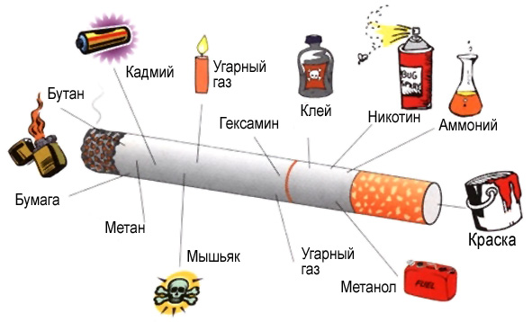
Почти 35% россиян подвергаются воздействию вторичного табачного дыма на работе; 90,5% людей, посетивших бар, и 78,6% людей, посетивших ресторан, вынуждены вдыхать табачный дым. Как курящие (70,7%), так и некурящие россияне (89,1%) признают, что пассивное курение вызывает серьезные заболевания у некурящих людей.
По данным российских и международных исследований, курение сокращает продолжительность жизни на 10–12 лет, что является одной из причин демографического кризиса. Уровень курения в России – один из самых высоких в мире. По данным исследования «Глобальный опрос взрослого населения о потреблении табака» (GATS), Россия занимает первое место в мире по уровню распространенности потребления табака. Всего курят 43,9 млн россиян, что составляет 39,1% от общего количества населения. Среднестатистический россиян выкуривает 17 сигарет в день, 18 приходится на мужчин, 13 приходится на женщин. Ежегодно около 400 тыс. россиян умирают от болезней, которые вызваны курением.
Общее потребление табачной продукции возрастает во всем мире, однако в некоторых странах с высоким и средневысоким уровнем дохода потребление табачной продукции уменьшается.
Табак выращивается более чем в 125 странах, и им занято более 4 миллионов гектаров плодородных земель. При этом за последние годы площадь занятых под табак земель в таких странах как США, Канада и Мексика сократилась вдвое, а в Китае, Малави и Танзании, она, наоборот, удвоилась.
Христофор Колумб был первым европейцем, столкнувшимся с курением табака во время своего первого путешествия в Новый Свет в 1492 году. Нюхательный табак был завезен во Францию приблизительно в 1559 году, в 1586 году табак был завезен в Англию. Во второй половине XVI века табак попадает в другие европейские государства, а вскоре и в страны Азии.
В России табак появился в самом начале XVII века.
Рамочная конвенция ВОЗ по борьбе против табака (РКБТ ВОЗ) – первый в истории договор, принятый под эгидой Всемирной организации здравоохранения. Она была принята Всемирной ассамблеей здравоохранения 21 мая 2003 года и вступила в силу 27 февраля 2005 года. После этого Конвенция стала одним из наиболее широких договоров в истории ООН и на сегодняшний день насчитывает 172 Стороны.
Российская Федерация подписала РКБТ в апреле 2008 года. В связи с этим распоряжением Правительства от 23.09.2010 г. принята «Концепция осуществления государственной политики противодействия потреблению табака на 2010–2015 годы», которая, кроме других мер, предусматривает снижение потребление табака среди населения РФ на 10-15%, охват антитабачной пропагандой 90% населения.
В 2012 году ВОЗ провозгласил следующий девиз для проведения Всемирного дня без табачного дыма: «Остановить вмешательство представителей табачной индустрии». Эта кампания будет сосредоточена на необходимости выявления и противодействия все более агрессивным попыткам табачной индустрии подорвать принятую большинством стран Рамочную конвенцию ВОЗ по борьбе против табака (РКБТ ВОЗ).
Вмешательство табачной промышленности в политику здравоохранения – самая большая угроза для борьбы против табака.
Таким образом, научные данные, поддержку СМИ, пропагандистско-просветительскую деятельность, юридические средства, меры по обеспечению выполнения законов следует противопоставить деятельности табачной индустрии для защиты населения от табачного дыма.

